
學習延伸活動設計：吳伯玲
Smoot: A Rebellious Shadow
追夢的影子

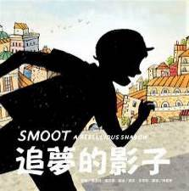
作者╱蜜雪兒．庫瓦斯 繪者╱席尼．史密斯 譯者╱柯倩華

一分鐘讀故事
灰烏烏和他的男孩，就像一本書裡的兩頁，或一條溪裡的兩滴水，形影不離。
每一天，他們刷相同的牙齒、皺相同的眉頭、畫相同的圖畫，男孩從來不笑，也從來不跳。所以，灰烏烏也一樣。
不過，影子會做夢。他們的夢想多采多姿。
有一天，灰烏烏從男孩的身體解脫出來，當他享受自由自在、色彩繽紛的一天，
其他的影子也跟著勇敢展現夢想——青蛙的影子想變成王子、蜻蜓想變成巨大的龍、岩石想變成城堡……
可是，灰烏烏開始擔心情況會失去控制。
灰烏烏會想到好辦法嗎？
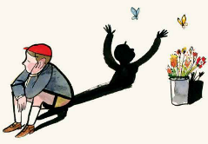
小男孩會不會因為灰烏烏而改變呢？

延伸活動
活動一：閱讀小達人
請小朋友看看繪本圖示，試著思考以下問題：
Q1：看看文中的敘述，影子灰烏烏的主人今年幾歲呢？（七歲半） 
Q2：作者用什麼文字來形容灰烏烏和他的男孩「形影不離」呢？
（像一本書裡的兩頁，或一條溪裡的兩滴水。） 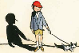
Q3：「男孩從來不笑，也從來不跳。從來不做任何興奮或瘋狂的事情。」你覺得原
因是什麼？（自由作答）
Q4：灰烏烏在夢中做哪些多采多姿的事？（唱出如黃鶯出谷的歌聲/跳出如野地紅花綻放的舞蹈。）

Q5：從男孩的身體解脫出來的灰烏烏，收拾了哪幾樣東西，然後上路。
（一些陰影、一些月光與換洗的內褲。） 
Q6：脫離男孩身體的影子灰烏烏做了哪些事呢？（跳繩、騎旋轉木馬、營救小鳥、採花……）
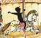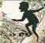
Q7：其他的影子注意到灰烏烏所做的事情後，對他們產生什麼啟發？
（「如果他可以追求他的夢想，我們也可以。）
Q8：一群無拘無束的影子做了哪些精采的舉動呢？你覺得這些行為有趣嗎？
（自由作答）
Q9：灰烏烏想出什麼更好的計畫，打算收服這些影子？
（灰烏烏幫助其他影子一一實現各自的願望，於是所有的影子都決定回去。）

Q10：最後，只剩下一個人需要灰烏烏的幫助，指的是誰需要幫助呢？
這個任務對灰烏烏來說是否困難？（灰烏烏的男孩/不困難，男孩想要像他的影子一樣。）

活動二：影子的夢想
故事中其他的影子說：「如果灰烏烏可以追求他的夢想，我們也可以。」
小朋友，請你回想一下故事情節，其他影子的夢想各自是什麼呢？請你記錄在下方表格。
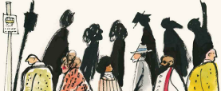

……的影子  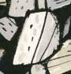 | 夢想變成……
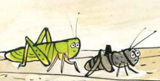 | 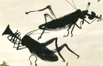
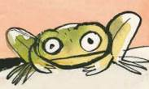
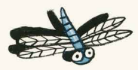
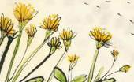
活動三：影子是怎麼形成的呢？
小朋友，你知道繪本中談及的「影子」形成的原因嗎？影子的長短會因什麼原因而有所改變呢？

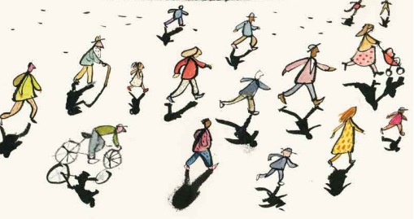
參考答案：

影，又稱影子、陰影（英語：shadow）是一種物理現象，是光線被不透明物體阻檔而產生的黑暗範圍，與光源的方向相反。
影的橫截面是二維輪廓、阻檔光線物體的倒轉投影。影的大小、形狀隨光線的入射角而改變。
由於光有直進性，因此在碰到無法穿透的物體時會被阻擋，進而產生影子。當光源距離物體越遠時，影子會越長，距離物體越近時，影子會越短。光線的入射角越小時，影子越短，入射角越大時，影子越長。
延伸的活動：踩影子、皮影戲、手影戲
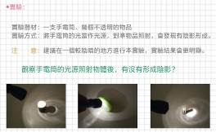實驗發現：
光經過不透明的物體時，會形成陰影！
參考資料來源：
https://zh.wikipedia.org/wiki/%E5%BD%B1
http://tmrc1.tp.edu.tw/HTML/RSR20081124234045ER6/secret/sa/sa1-b1.htm

資料來源：https://zh.wikipedia.org/wiki/%E5%BD%B1

活動四：我的灰烏烏
小朋友，請你想一想，如果每種生物的影子都是一個個的灰烏烏，那你的灰烏烏會是什麼模樣呢？請你試著畫出他的模樣。

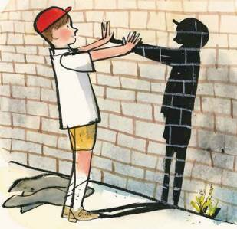
例如：

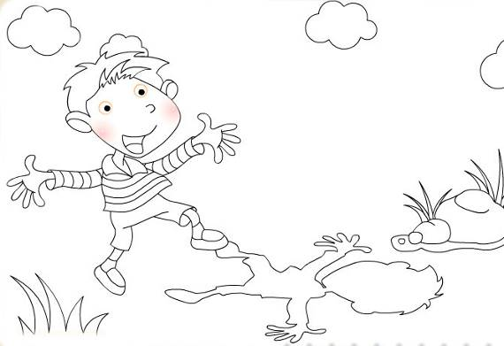

活動五：一起來玩手影遊戲
手影不需要複雜的設備，只要有燈光，就可以通過手勢的變化，做出兔子、螃蟹、狗、公雞……等動物的影子，簡單又好玩。小朋友，參考下圖的手勢，與影片一起來玩玩手影遊戲。

參考圖一

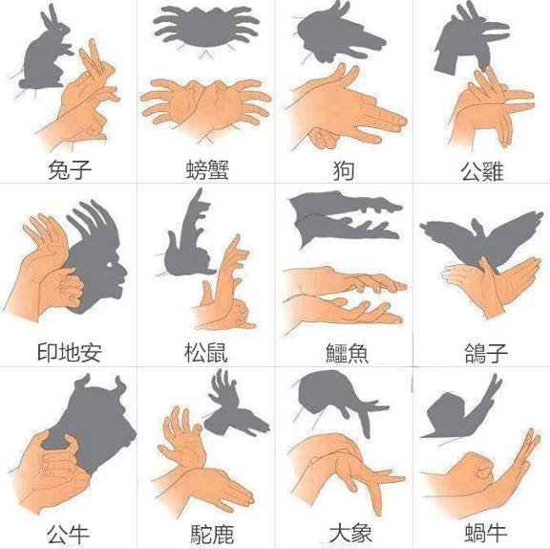

手影教學動畫
(影片取自: 5-Minute Crafts: http://bit.ly/2svaJcg)
https://kizlab.pixnet.net/blog/post/164104559-%E6%89%8B%E5%BD%B1%E8%AE%8A%E8%AE%8A%E8%AE%8A%EF%BC%8C%E4%B8%80%E8%B5%B7%E4%BE%86%E7%8E%A9%E6%89%8B%E5%BD%B1%E9%81%8A%E6%88%B2%E5%90%A7!

參考圖二：動物的手影
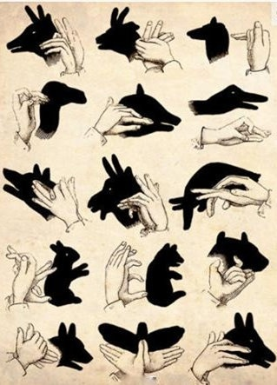
活動六：影子連連看
小朋友，閱讀完《捉夢的影子》後，請你張大眼睛找一找，以下的影子是屬於誰的呢？找到後請畫線連起來。

這是哪隻貓的影子？
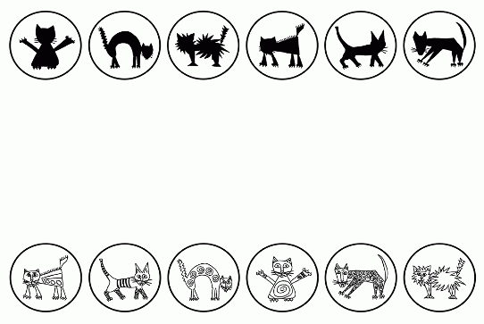
這是哪隻動物的影子？
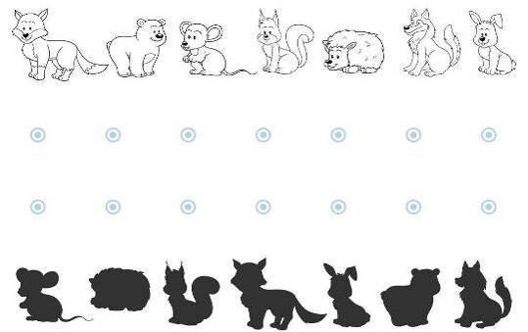

這是哪個小朋友的影子？

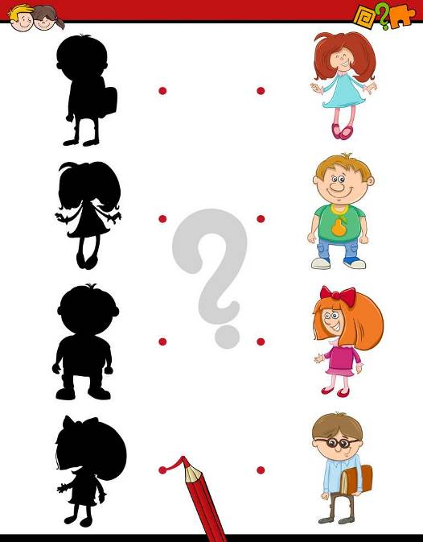

活動七：我想和影子一起……
故事中的主角灰烏烏喜歡和主人一同體會多采多姿的生活。想一想，如果你是灰烏烏，你會想和男孩主人一起玩什麼遊戲呢？在框中畫出或寫出你最常進行的遊戲或活動。

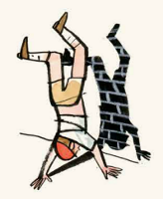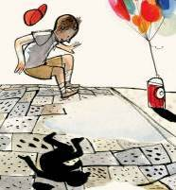
例如：
如果我是灰烏烏，我想跟主人一起玩 騎馬打仗/踢足球 。

如果我是灰烏烏，我想跟主人一起玩 。
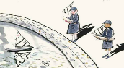
我最常和 我同學 一起去 公園放紙船 。

我最常和 一起 。

我最常和 一起 。

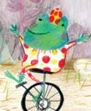

活動八：灰烏烏的小男孩在哪裡？
看完《追夢的影子》後，小朋友，請你張大眼睛找一找，看看小男孩出現在頁面中的哪一個地方觀察自己的影子灰烏烏，並從頁面中○出來。

例如：
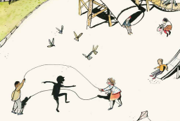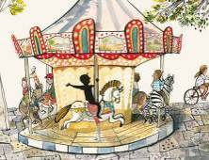

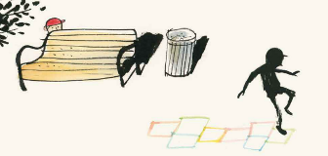

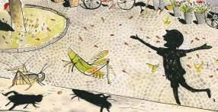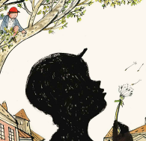

活動九：我聽過有關影子的故事有……
小朋友，說說看你曾聽過哪些跟「影子」有關的故事呢？如果你要跟好朋友分享，你會怎麼描述這個故事。
以下書封供小讀者參考

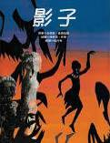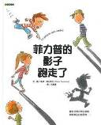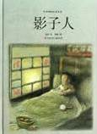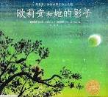

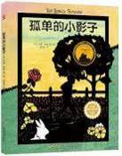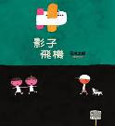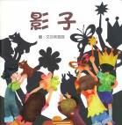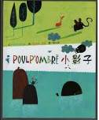

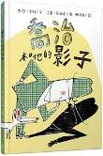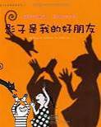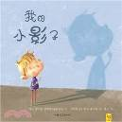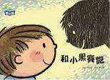

我聽過與「影子」有關的故事有： ＿＿＿＿＿＿＿＿＿＿＿＿＿＿
它內容是說＿＿＿＿＿＿＿＿＿＿＿＿＿＿＿＿＿＿＿＿＿＿＿＿
＿＿＿＿＿＿＿＿＿＿＿＿＿＿＿＿＿＿＿＿＿＿＿＿＿＿＿＿＿
喜歡這故事是因為＿＿＿＿＿＿＿＿＿＿＿＿＿＿＿＿＿＿＿＿＿
＿＿＿＿＿＿＿＿＿＿＿＿＿＿＿＿＿＿＿＿＿＿＿＿＿＿＿＿＿
＿＿＿＿＿＿＿＿＿＿＿＿＿＿＿＿＿＿＿＿＿＿＿＿＿＿＿＿＿
＿＿＿＿＿＿＿＿＿＿＿＿＿＿＿＿＿＿＿＿＿＿＿＿＿＿＿＿＿

